Bombatölcsérek és biodiverzitás – fontos, hogy a kistavakra élőhely-hálózatként tekintsünk
Az élőhelyek fragmentációja egyre növekvő globális fenyegetést jelent a természetes ökoszisztémákra, amelynek mérséklése és visszafordítása napjaink egyik legnagyobb kihívása a biodiverzitás megőrzése tekintetében is. Az 5 hektárnál kisebb tavak apró méretük és egyedi élőlény-közösségeik miatt a legsebezhetőbb ökoszisztémák közé tartoznak. Számuk és kiterjedésük globálisan csökken, ezért kiemelt figyelmet kell fordítani megőrzésükre. Ha egy kistó elveszti kapcsolatát a szomszédos hasonló élőhelyekkel, akkor elszigetelődik, ami a biodiverzitás csökkenéséhez vezethet. A HUN-REN Ökológiai Kutatóközpont kutatóinak új tanulmánya rávilágít a kistavak elhelyezkedésének, a köztük levő távolságoknak a fontosságára az általuk alkotott kisméretű élőhely-hálózatokban, és ezek hatásaira a tavak biodiverzitására.
A Duna-Tisza közi Kiskunság régió változatos táj, területén sokféle vízi és szárazföldi élőhelytípus megtalálható. Az itt előforduló sekély, szikes tavak, mocsarak, a száraz és nedves rétek és homokpusztagyepek egyedi növény- és állatvilággal rendelkeznek, beleértve számos ritka és endemikus fajt. A terület nagy része a Kiskunsági Nemzeti Park és az UNESCO Bioszféra rezervátum része, míg néhány vízi élőhely a Ramsari Egyezmény alá tartozik. A Felső-kiskunsági pusztán 112, bombatölcsérekben kialakult kistó alkot élőhely-hálózatot. A kistavak egymástól eltérő távolságban helyezkednek el, így eltérő számú közvetlen szomszéddal rendelkeznek. Ezt a tóhálózatot valószínűleg a második világháború idején a közeli repülőteret célzó, de célt tévesztett és a szikes pusztát ért bombázások hozták létre.
Bár a bombatölcsérek csúf sebek a Föld felszínén és komor történelmi örökséget hordoznak, mára élettel teli, nyüzsgő élőhelyekké váltak. A kémiai összetételüket tekintve főként nátrium-karbonát és -hidrogén-karbonát dominálta szikes kistavak különböző környezeti és morfológiai jellemzőket mutatnak. Számos fajnak adnak otthont, beleértve egy endemikus tócsarákot (Chirocephalus carnuntanus), védett kétéltűeket, teknősöket és számos ízeltlábút, például szitakötőket, vízibogarakat és mikroszkópikus méretű rákokat. A bombatölcsér-hálózat emellett egyedülálló lehetőséget nyújt tudományos kérdések vizsgálatához, hiszen olyan, mint egy természetes laboratórium. A tavak kicsik és könnyen mintázhatók, valamint jól körülhatárolható hálózatot alkotnak, távol más hasonló víztestektől. Ezért kiváló modellrendszernek tekinthetők például olyan kérdések megválaszolásához, hogy hogyan tarthatja fenn a kistavak együttese hálózatként működve a biodiverzitást, és miként alkotnak egy metaközösséget, azaz olyan összekapcsolt közösségeket, amelyeket az élőlények diszperziója köt össze.
A kistavak víz útján nincsenek összekötve, így az egyes élőlények terjedése a kistavak között főként a szél vagy az organizmusok aktív mozgása révén történhet. Az eddigi általánosan elterjedt feltételezés szerint az ilyen kis térléptékű élőhely-hálózatokban az élőhelyek egymáshoz képesti helyzete, az egymástól való távolságuk nem befolyásolják jelentősen a biodiverzitásukat. A Barta Barbara vezetésével nemzetközi együttműködés keretében készült tanulmány eredményei vitatják ezt a nézetet. A kutatócsoport megvizsgálta az élőhely-foltok térbeli elhelyezkedésének, valamint a helyi környezeti változók (például a víz tápanyagtartalma, mélysége, sótartalma) hatását a fajgazdagságra és a közösségek összetételére. Ezeket különféle élőlény-csoportokban tesztelték a legkisebb mikroszkopikus organizmusoktól a kétéltűekig.
„Az eredmények azt mutatták, hogy a kistavak környezeti tulajdonságain kívül, amelyek kétségtelenül fontos szerepet játszanak a közösségek összetételének kialakításában, a tavak térbeli elhelyezkedése is fontos, különösen a rosszabbul terjedő szervezetek esetében. Ezeknek az organizmusoknak (mint amilyenek a nagyobb testméretű, passzívan, tehát jobbára pl. széllel terjedő planktonikus szervezetek), előnyt jelent, ha a hálózat közepén vannak, ahol a kistavakat sok másik kistó veszi körül, ahonnan könnyen érkezhetnek társaik. Így ezeknek az élőlénycsoportoknak magasabb a diverzitása a hálózat közepén” – magyarázza a tanulmány vezető szerzője, Barta Barbara. A felfedezés rávilágít a tóhálózatok perifériális-központi összeköttetési gradiensének fontosságára.
„Eredményeink alapján a kistavak kutatása és megőrzése szempontjából kiemelt jelentőségű, hogy egy hálózat részeiként tekintsünk rájuk és ne elszigetelt egységekként. Fontos, hogy a teljes hálózatot védjük az összes kapcsolattal együtt, amely egyaránt biztosítja a táj- illetve helyi léptékű biodiverzitás fenntartását.” – összegzi Barta Barbara.
Kapcsolódó link:Barta, B., Szabó, A., Szabó, B., Ptacnik, R., Vad, C.F. and Horváth, Z. (2023), How pondscapes function: connectivity matters for biodiversity even across small spatial scales in aquatic metacommunities. Ecography e06960.
Sajtókapcsolat:
- Draskóczy Eszter, kommunikációs vezető
- draskoczy.eszter@ecolres.hu
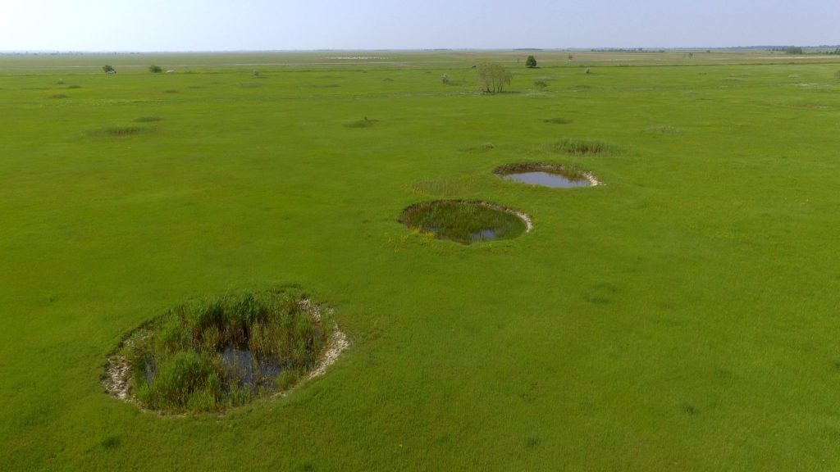 | © Fotó: Horváth Zsófia
Eredeti tartalom: Ökológiai Kutatóközpont
Továbbította: Helló Sajtó! Üzleti Sajtószolgálat
Ez a sajtóközlemény a következő linken érhető el:

